Myom – diagnostik och uppföljning Kvinnokliniken NU-sjukvården

Förändringar sedan föregående version
Inga ändringar i denna version.

Sammanfattning
Myom (även kallad fibrom, fibroid, leiomyom) är benigna tumörer som finns i upp till 70 - 80 % vid slutet av den fertila perioden. De är de vanligaste gynekologiska tumörerna. Många myom är asymtomatiska och behöver varken behandlas eller följas upp. Vanligt förekommande symtom är abnorma vaginala blödningar, buksmärtor, tryck mot blåsan/tarm, missfall, nedsatt fertilitet.

Ultraljud har visat sig vara förstahandsundersökningen, både transvaginalt och transabdominellt, med fördelen för transvaginalt i de flesta fall. Vid ultraljudsundersökningen kan myom visa sig som väldefinierade och solida tumörer inom eller nära myometriet som ofta även visar skuggor (acoustic shadowing). Ekogeniciteten kan variera och även central nekros kan förekomma. Uterus är ofta förstorad. Med doppler syns ofta kapselflöde runt lesionen. Myom kan variera både i storlek, antal, läge, ekogenicitet. Läget anges med fördel med hjälp av FIGO- klassifikationen, se nedan. 3D-ultraljud kan vara till hjälp för att visualisera myomläge. Hydrosonografi kompletterar undersökningen framför allt vid oklara intrakavitära fynd. Myom anges i journalen med antal, storlek (gärna i alla tre dimensioner) och lokalisation och ultraljudsundersökningen sparas i form av bild och/eller film på Picsara.
Stjälkade myom kan lätt feltolkas som solid adnextumörer.
Myom kan växa både snabbt och långsamt, men brukar inte växa till postmenopausalt, inte heller under hormonterapi.
Eftersom myom både benigna och förekommer mycket ofta som bifynd, behöver de inte kontrolleras om de är asymtomatiska och små, det vill säga mindre än 6 cm. Patienterna bör dock informeras om att söka vård igen vid tillkomst av relaterade symtom.

Det är viktigt att tänka på differentialdiagnoser: Adenomyosis, solida adnextumörer och endometriala polyper, samt, om än mycket sällsynta, uterussarkom.

Uterussarkom
Enligt nationellt vårdprogram 2022-03-15 Version: 2.0 buksarkom Intraabdominella, retroperitoneala och gynekologiska mjukdelssarkom står uterussarkom för cirka 4 – 7 % av maligna sjukdomar i uterus, det rör sig om cirka 55 fall per år i Sverige. Den totala incidensen av gynekologiska sarkom är cirka 0,4 – 2 per 100 000 invånare och år, varav ungefär 88 % utgår från uterus. Medianåldern vid diagnos av sarkom i uterus är 56 år (26 – 96 år). Leiomyosarkom är det vanligaste sarkomet i uterus, det finns även endometriell stroma sarkom, adenosarkom och ickedifferentierade sarkom.

Trycksymtom och blödningsrubbningar är de vanligaste symtomen vid uterussarkom, men även låga krampartade buksmärtor, förstorad uterus och tillväxande uterus förekommer, framför allt hos postmenopausala kvinnor. Symtomen är också vanliga vid benigna myom och kan därför vara svåra att skilja. Observera att sarkom kan även vara asymtomatiska. Prediktiva fynd som talar för sarkom är solitära lesioner, storlek >8 cm, degenerativa cystiska hålrum och kraftigt blodflöde. Tyvärr kan sarkom även presentera benigna karakteristiska och likna myom.

Vid klinisk misstanke om uterussarkom bör patienten i första hand remitteras till kvalificerat ultraljud, där det även avgörs om komplettering med MRT- undersökningen är rimligt.

Uppföljning av myom
- (Nyupptäckta) asymtomatiska myom <6 cm i diameter behöver inte kontrolleras, oavsett om patienten är pre- eller postmenopausal.
- Nydiagnostiserade asymtomatiska myom mellan 6 - 8 cm storlek i diameter kontrolleras efter 3 månader. Om då oförändrad storlek och inget avvikande ultraljudsbild, kontrolleras patienten åter om 6 månader efter andra kontrollen. Om fortfarande oförändrat, avslutas kontrollerna.
- Vid tveksamhet tas patienten upp med gynekologkollega eller remitteras till second opinion. Patienten informeras om att söka vid symtom.
- Myom >8 cm samt vid all klinisk misstanke om uterussarkom bör patienten skyndsamt undersökas av gynekolog med kvalificerat ultraljud, där det även avgörs om komplettering med MRT-undersökning är rimligt.

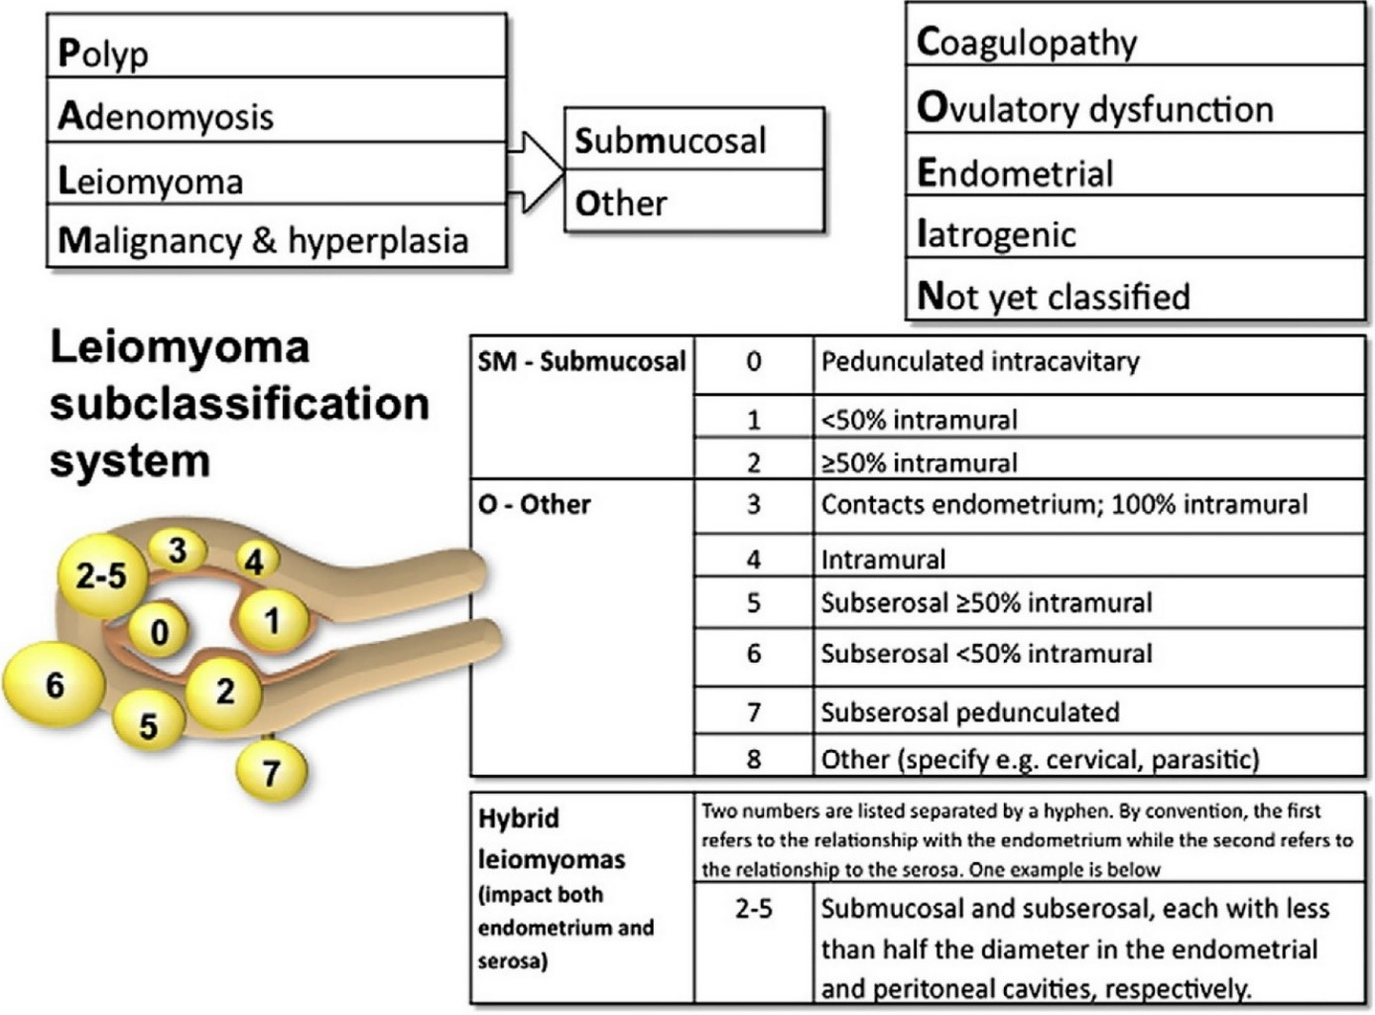

Arbetsgrupp

Innehållsansvarig
Kathrin Rothbarth, överläkare, Masthugget gynekolog- och obstetrikmottagning, Regionhälsan

Innehållsgranskare
Joanna Pong, överläkare, Kvinnoklinik, NU-sjukvården
Eva Blank, överläkare, Kvinnoklinik, NU-sjukvården

Källförteckning
International Federation of Gynecology and Obstetrics (FIGO) classification system (PALM-COEIN) for causes of abnormal uterine bleeding including leiomyoma subclassification system

High cumulative incidence of uterine leiomyoma in black and white women: ultrasound evidence. Baird DD, Dunson DB, Hill MC, Cousins D, Schectman JM. Am J Obstet Gynecol. 2
003;188(1):100.).

Woźniak A, Woźniak S. Ultrasonography of uterine leiomyomas. Prz Menopauzalny. 2017 Dec;16(4):113-117. doi: 10.5114/pm.2017.72754. Epub 2017 Dec 30. PMID: 29483851; PMCID: PMC5824679.

Lethaby A, Vollenhoven B. Fibroids (uterine myomatosis, leiomyomas). BMJ Clin Evid. 2015 Jun 2;2015:0814. PMID: 26032466; PMCID: PMC4451527.

Sarkodie, B.D., Botwe, B.O. & Ofori, E.K. Uterine fibroid characteristics and sonographic pattern among Ghanaian females undergoing pelvic ultrasound scan: a study at 3-major centres. BMC Women's Health 16, 10 (2016). https://doi.org/10.1186/s12905-016-0288-4)

Human Reproduction Update, Vol.22, No.6 pp. 665–686, 2016 Advanced Access publication on July 27, 2016 doi:10.1093/humupd/dmw023
J Menopausal Med. 2019 Dec; 25(3): 164–171.
Published online 2019 Dec 17. doi: 10.6118/jmm.19007

Kim JH, Kim HJ, Kim SH, Shin SA, Park SY, Kim DY, Lee SR, Chae HD, Kang BM. Sonographic and Clinical Characteristics of Uterine Sarcoma Initially Misdiagnosed as Uterine Fibroid in Women in the Late Reproductive Age. J Menopausal Med. 2019 Dec;25(3):164-171. doi: 10.6118/jmm.19007. PMID: 32307942; PMCID: PMC6952706.

Nationellt vårdprogram 2022-03-15 Version: 2.0 buksarkom Intraabdominella, retroperitoneala och gynekologiska mjukdelssarkom

Fibromer – kontrol, forbehandling og kirurgi DSOG 03.2019

Van den Bosch T, Dueholm M, Leone FP, Valentin L, Rasmussen CK, Votino A, Van Schoubroeck D, Landolfo C, Installé AJ, Guerriero S, Exacoustos C, Gordts S, Benacerraf B, D'Hooghe T, De Moor B, Brölmann H, Goldstein S, Epstein E, Bourne T, Timmerman D. Terms, definitions and measurements to describe sonographic features of myometrium and uterine masses: a consensus opinion from the Morphological Uterus Sonographic Assessment (MUSA) group. Ultrasound Obstet Gynecol. 2015 Sep;46(3):284-98. doi: 10.1002/uog.14806. Epub 2015 Aug 10. PMID: 25652685.

Chang IJ, Hong GY, Oh YL, Kim BR, Park SN, Lee HH, Na YJ, Namkung J. Effects of menopausal hormone therapy on uterine myoma in menopausal women. J Menopausal Med. 2013 Dec;19(3):123-9. doi: 10.6118/jmm.2013.19.3.123. Epub 2013 Dec 27. PMID: 25371877; PMCID: PMC4217555.

